**Kenmerkende beroepssituatie**

**Portfolio**

|  |  |
| --- | --- |
| **Naam:** |  |
| **Studentnummer:** |  |
| **Klas:** |  |
| **Groep:** |  |
| **Onderwijseenheid:** | ICT.P.KBSa.V18 en ICT.P.KBSb.V18 |

**Inhoud**

1. Analyseren 4

1.1. Zelfstandigheid 4

1.2. Gedrag 4

2. Ontwerpen 5

2.1. Zelfstandigheid 5

2.2. Gedrag 5

3. Realiseren 6

3.1. Zelfstandigheid 6

3.2. Gedrag 6

4. Professionele ontwikkeling 7

**Voorbeeld toelichten activiteit (analyseren)**

*Deze pagina verwijderen uit de definitieve versie*

**Zelfstandigheid**

dit deel helpt mee voor het aantonen van een voldoende

We hebben 16 conversieverhogende maatregelen uitgewerkt als groep. Ik heb de volgende 4 aangedragen: …,…,… en … .

Om tot de 4 maatregelen te komen die we gaan implementeren heb ik voorgesteld om te kijken naar ervaring in programmeren. Sommige maatregelen zijn namelijk erg complex om te realiseren. Dit argument is meegenomen voor de onderbouwing, zoals te zien is op pagina 4 van het conversieverhogendemaatregelenverslag:

dit deel helpt mee voor het aantonen van een goed

|  |
| --- |
| *Print screen uit verslag (blz 4)*   * *Onderbouwing 1* * *Onderbouwing 2* * *Ervaring in programmeren* |

Ik heb hiermee aangetoond dat ik op het gebied van keuzes maken en aanpak op een goed zit.

**Gedrag**

Ik heb voor pakketselectie de volgende issues opgeleverd:

dit deel helpt mee voor het aantonen van een voldoende

|  |
| --- |
| *Print screen uit verslag pakketselectie (blz 5)* |

|  |
| --- |
| *Print screen uit verslag pakketselectie (blz 8)* |

|  |
| --- |
| *Print screen uit verslag pakketselectie (blz 12)* |

|  |
| --- |
| *Print screen uit verslag pakketselectie (blz 14)* |

Dit was conform de opdracht. Hiermee heb ik voldaan aan de gegeven acceptatiecriteria voor deze opdracht.

# Analyseren

## Zelfstandigheid

*Behandel hier de sleutelwoorden aanpak, initiatief en keuzes maken*

We hebben 4 conversieverhogende maatregelen uitgewerkt als groep, ik heb de volgende aangedragen: informatie. Voordat ik dit aandroeg zocht ik naar goeie argumenten voor ik dit aandroeg, informatie heb ik vervolgens aangedragen.  
Om tot de 4 maatregelen hebben wij als voorbeeld andere webshops gebruikt, coolblue vonden wij als groep de duidelijkste. Mijn beschrijving zag er als volgt uit:  


Hiermee heb ik aangetoond dat ik op een goed zit op het gebied van keuzes maken.

Ieder heeft zijn eigen punten beschreven in het verslag van pakketselectie, hier moesten je zelf keuzes maken en onderbouwen. De punten die ik beschreven zijn de volgende:  
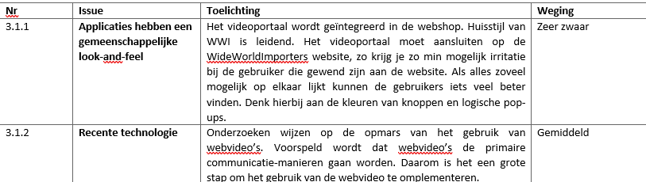

Figuur 1 - requirements t.a.v. architectuur

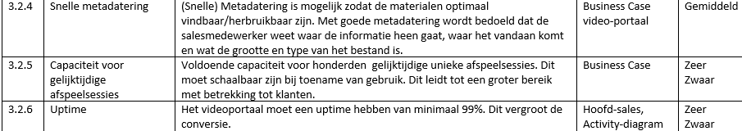

Figuur 2 - t.a.v. functionaliteiten

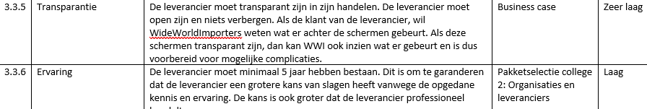

Figuur 3 - t.a.v. leveranciers

Het invulformulier:  










Hierbij heb ik aangetoond dat ik op aanpak op een voldoende zit en bij initiatief een goed.

## Gedrag

*Behandel hier de sleutelwoorden effectiviteit en (zelf)kritisch*Ik ben altijd aanwezig en probeer zoveel mogelijk toe te voegen aan het onderwerp, ik ben altijd oplossingsgericht. Ook ben ik goed op de hoogte van de status van mijn werk en dat van de groep, ik weet wat de acceptatiecriteria en prioriteiten zijn. Dit kan mijn groep beamen. Ik heb hierbij aangetoond dat ik bij effectiviteit op een voldoende zit en bij zelfkritisch op een goed.

# Ontwerpen

## Zelfstandigheid

*Behandel hier de sleutelwoorden aanpak, initiatief en keuzes maken*

Voor de pagina’s die ik zou maken moesten eerst schermontwerpen gemaakt worden, dit heb ik gedaan met balsamiq omdat dit perfect was om schermontwerpen mee te maken. Voor het realiseren waren de schermontwerpen het belangrijkst. Zelf heb ik een voorbeeld gemaakt en aangedragen. Dit zijn de schermontwerpen van de afrekenpagina en de succespagina:

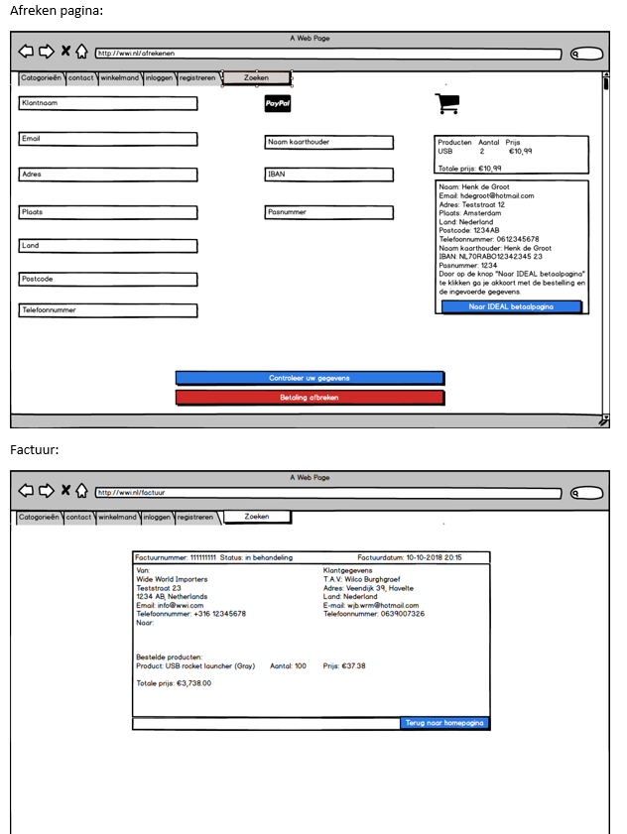

Ook hebben we als groep nog activity diagrams gemaakt, als groep hebben we het onderstaande gemaakt:  
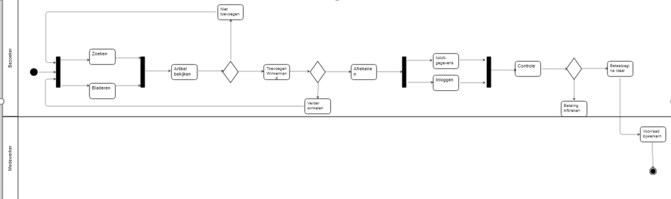

Zo heb ik bewezen dat aanpak en initiatief op goed zitten en keuzes maken op voldoende.

## Gedrag

*Behandel hier de sleutelwoorden effectiviteit en zelfkritisch*

Ieder heeft zijn eigen schermontwerpen gemaakt zodat ieder evenredige bijdrage hier aan heeft geleverd. We hielden elkaar op de hoogte van ons werk en zijn kritisch op elkaar zodat we vervolgens zelf aanpassingen konden bepalen. Mijn groep kan dit beamen.  
Zo heb ik bewezen dat ik op effectiviteit op een voldoende zit en op zelfkritisch een goed.

# Realiseren

## Zelfstandigheid

*Behandel hier de sleutelwoorden aanpak, initiatief en keuzes maken*

Ik heb standaard php en html taal gebruikt voor het ontwikkelen van de website, hier heb ik veel gebruikt gemaakt van w3schools. Met tips van groepsgenoten kon ik mijn producten verbeteren.

De realisatie volgende ik volgens de geplande stappen, op Trello stond een usercase met een checklist (acceptatiecriteria) en die hield ik zelf bij. Elk punt op uit de checklist werkte ik eerst af voor ik naar de volgende stap ging. Soms waren er punten waar ik dacht dat iets beter kon, dit onderbouwde ik en gaf dit aan bij mijn groepje wat zij daar van vonden. Zo verbeterde ik steeds mijn eigen product.

De hoofdproducten die ik heb gemaakt laat ik hieronder zien, ik heb natuurlijk meer gedaan dan alleen deze producten.  
**De technische documentatie van de afreken pagina:**Om de afrekenpagina goed te laten werken zijn de volgende .php bestanden nodig: session.php, connection.php en functions.php, zonder deze bestanden gaat de webshop niet werken.  
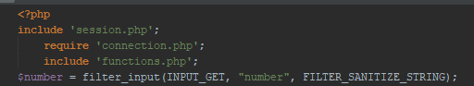

In de onderstaande afbeelding word gekeken of er op de knop ‘afrekenen’ is gedrukt in de winkel wagen.



Als hier op is geklikt dan worden de volgende variabelen aangemaakt met de clean functie (meer over de clean functies in te vinden in de readme van functions). De gegevens die bij de variabelen horen komen worden uit het formulier dat ingevuld is door de klant doormiddel van de POST methode, de code van het formulier komt zo aan bod. Dit zijn de variabelen:

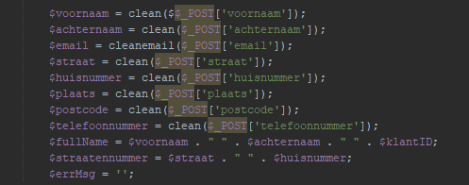

Eerst word er gekeken of je ingelogd bent doormiddel van de sessie email, deze sessie en die van het ID zijn de sessie die meekomen bij het inloggen. Als het blijkt dat die sessie er is worden alle gegeven uit de database van de desbetreffende klant geselecteerd. We selecteren alles van customers en voegen people en cities hierbij doormiddel van JOIN vervolgens voegen we een where statement toe waarbij het CustomerID word vergeleken met het CustomerID in de sessie. Als laatste word de variabele $FullName gemaakt.



Bij het formulier word eerst weer gekeken of de sessie email bestaat, als dit het geval is dan moeten de gegevens van de klant al ingevuld worden in het formulier. Zo hoeft de klant alleen de betaalgegevens nog in te voeren. Bij het eerste veld word gekeken of er daadwerkelijk wel wat in de database staat doormiddel van een if(isset){ er word in dit geval gecontroleerd of de voornaam aanwezig is. Als dit het geval is word er een echo uitgevoerd waar de gegevens uit de database worden laten zien. In $data staat een array met alle geselecteerde items van de klant, hier kunnen de gegevens uit gefilterd worden die nodig zijn. Bij achternaam staat nog wat extra’s, in de database worden zowel de voornaam als achternaam + een uniek ID opgeslagen in het veld FullName. Om de achternaam hieruit te filteren is er een str_replace funtie aangeroepen die de PreferredName(voornaam) vervangt door niks. Het ID (dat bestaat uit cijfers) word eruit gefilterd met een preg_replace functie. Ook is er een pattern toegevoegd zodat er geen speciale tekens in het veld toegevoegd kan worden en een readonly functie zodat dit veld niet aangepast kan worden. De readonly functie staat alleen bij voornaam, achternaam en email omdat deze gegevens niet veranderd mogen worden in de database. Verder is het formulier een volgens de standaard html regels en worden er bij de classes standaard bootstrap methodes gebruikt. De email kan zo geprint worden uit de sessie. De rest van het formulier ziet er het zelfde uit met hier en daar een andere filter. De code ziet er als volgt uit:

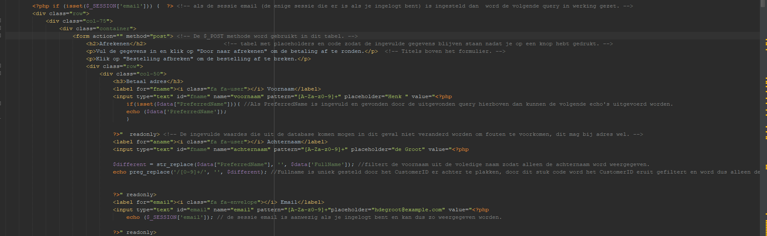

Het volgende stuk code is voor zowel de ingelogd gebruikers als de niet ingelogde gebruikers, dit zijn de betaalgegevens. Die worden niet in de database opgeslagen en moeten handmatig ingevoerd worden op het formulier. Dit vak komt naast de klantgegevens te staan en is op de zelfde manier opgebouwd als die van de klantgegevens. Ook hier is de functie pattern aangeroepen zodat je geen speciale tekens in de vakken kan invullen. Met een if(isset) word er gekeken of de vakken al waren ingevuld, dit zorgt ervoor dat als je op een knop drukt de gegevens blijven staan.



Als je niet bent ingelogd krijg je het zelfde formulier te zien als de ingelogde gebruikers alleen zonder ingevulde gegevens (wel placeholder). De zelfde methode word gebruikt als bij de kaartgegevens. Hier word de clean() functie (meer hierover in de ReadMe van de functie clean) en gelden hier ook bepaalde regels op de velden bepaald door een pattern en required. Dat ziet er vervolgens zo uit:

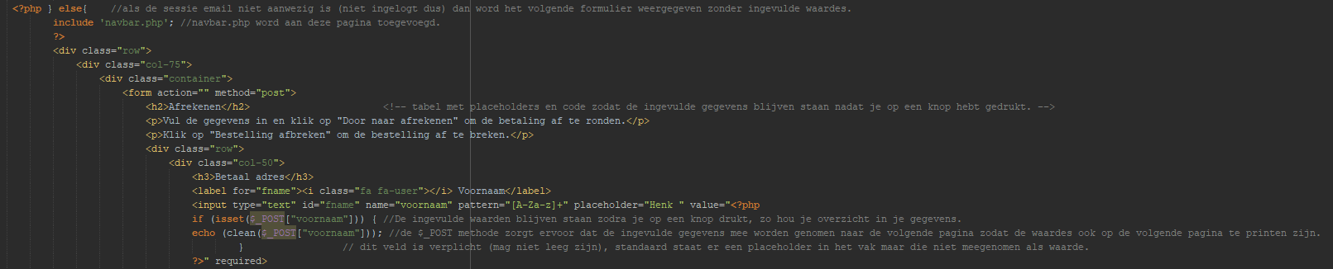

Onderaan het formulier staan 2 knoppen, 1 zorgt ervoor dat je op de homepagina komt (bestelling afbreken) en de andere opent een vak op de pagina met controleer uw gegevens en de ga naar ideal betaalpagina knop meer hierover word beschreven in de ReadMe van succes.php. De knoppen zijn met standaard bootstrap styles gemaakt. De code van de knoppen ziet er als volgt uit:

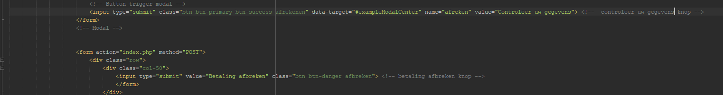

Het volgende stuk code is de winkelmand, dit word beschreven in de ReadMe van de winkelwagen.

Het laatste stuk code is het controleer je gegevens veld, dit word pas weergegeven zodra je op de knop ‘controleer je gegevens’ drukt. Dit word onder de winkelwagen laten zien. Deze code heeft als input type ‘hidden’, zo krijg je in de zoekbalk van je browser niet alle gegevens te zien die mee worden genomen. De value is het ingevoerde gegeven.

**De technische documentatie van succes.php:**Het eerste stuk van de code zorgen we ervoor dat de 2 php bestanden die nodig zijn meegenomen worden. Ook is er een if(isset) toegevoegd waarbij word gekeken of de voornaam is ingevuld. Als de voornaam is ingevuld dan pas is succes.php te benaderen vanuit afrekenen.php, is voornaam niet ingevuld en probeer je succes.php te benaderen vanuit de zoekbalk dan kom je terecht op de homepagina (gedefinieerd in de else onderaan de pagina). De code ziet er zo uit:



Vervolgens worden de volgende variabelen aangemaakt, de voornaam, achternaam, etc. word opgehaald uit het formulier uit afrekenen.php. IDnumber is nieuw en word uit de database gehaald, met de query word het hoogste CustomerID uit de tabel customers opgehaald en word +1 gedaan. Dit ziet er als volgt uit:

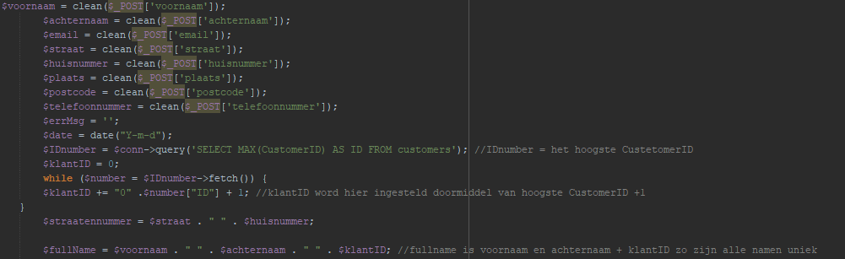

Eerst word er gekeken of je bent ingelogd, niet bent ingelogd of niet bent ingelogd en of je in een voor de database niet bekende stad woont.  
 : Wel ingelogd.

: Stad is niet bekend en niet ingelogd

: Niet ingelogd.

Als je bent ingelogd is dit de eerste stap die gedaan word, er word gekeken of er geen veranderingen zijn gedaan in het formulier. De onderstaande query update de gegevens van de database naar de ingevulde waarden uit het formulier (afrekenen.php).



Als je niet bent ingelogd worden de volgende ID’s gemaakt, deze zijn nog niet bekend namelijk omdat de gebruiker nieuw is. KlantID, FactuurID en ArtikelID word allemaal op de zelfde manier gemaakt, het hoogste ID word opgezocht in de database en vervolgens word die waarde +1 gedaan zodat er een uniek nummer ontstaat. De query’s zien er zo uit:  
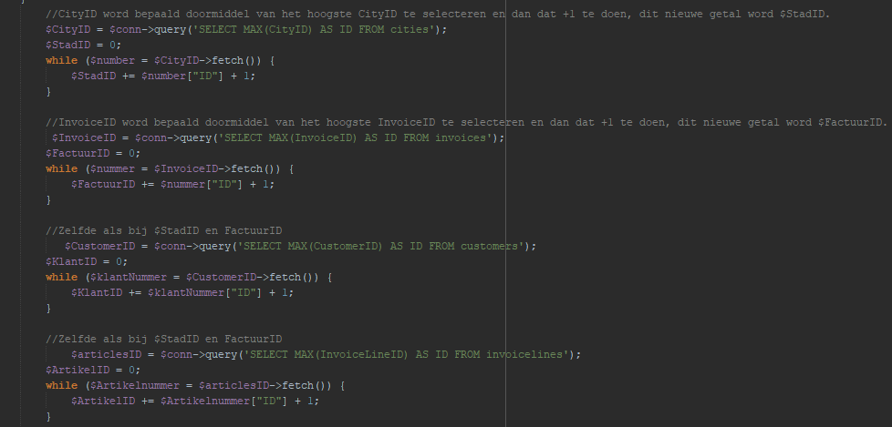

Nu word er gekeken of de stad bestaat en daarbij word het CityID gezocht, deze waarde word gegeven aan $CityID2. Dan word er gekeken hoe vaak de stadsnaam voorkomt in de database dit is namelijk belangrijk voor de vervolg stap, deze krijgt de waarde 0 of het aantal steden voorkomt. Dit ziet er zo uit:  
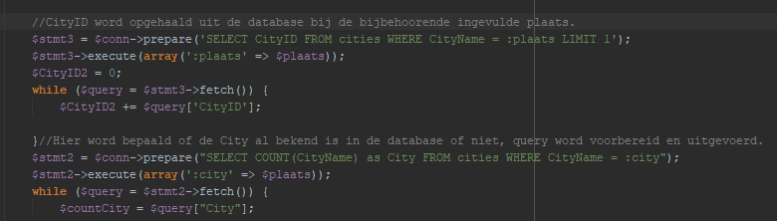

Nu er berekent is of de stad 0 of meer is kan er gekeken worden naar de volgende if statement, als de stad 0 en niet is ingelogd dan word de code binnen de if aangeroepen. Is een van deze 2 niet juist (countCity 1 of hoger of ingelogt dan word de else statement aangeroepen (verder in dit document meer hierover). De if statement:  


Vervolgens worden er wat query’s uitgevoerd, hier valt verder niet veel over te zeggen. Ze hebben allemaal de zelfde opzet en de values zijn allemaal al vastgesteld door de bovenstaande variabelen. Sommige waarden zijn al vast gesteld in de database en krijgen dus een vaste waarde zoals 1 of 7 i.p.v. een variabele. Eerst word de stad aangemaakt, daarna het factuur en als laatst de klantgegevens. Per query staat commentaar zodat het duidelijk is waarvoor hij dient. De query’s zien er als volgt uit:  
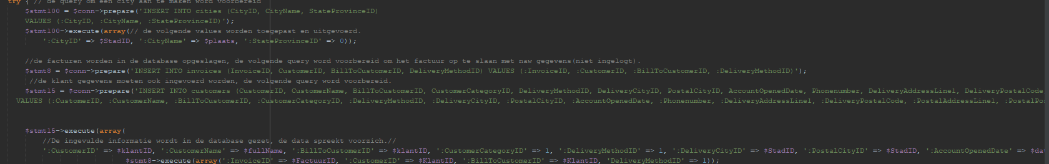

Het aantal bestelde producten moet is al bepaald met de sessie winkelwagen en dit moet ook bij de facturen staan in de database. Het bestelde aantal en het daarbij horende ArtikelID moet te vinden zijn bij het InvoiceID. In de InvoiceLines krijg je dus meerdere regels met het zelfde InvoiceID, dit ziet er zo uit in code:  
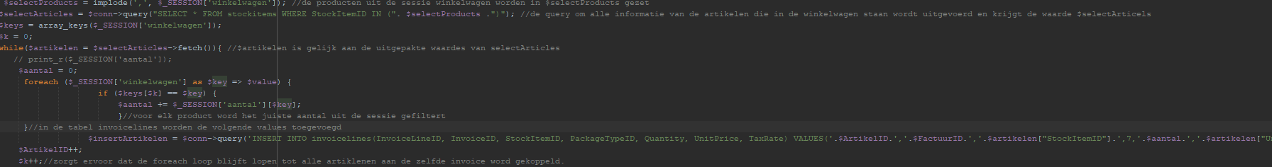

De elseif(!isset($_SESSION['email'])) { (niet ingelogd dus) is het zelfde als de if alleen word er geen stad aangemaakt, hier zal ik dus ook niet verder op in gaan.

De elseif(isset($_SESSION['email'])) { (wel ingelogd) is wel wat anders, eerst word er gekeken of de city bestaat deze kun je namelijk veranderen in het formulier als je bijvoorbeeld bent verhuist. Omdat de query niet veel anders is als de anderen ga ik hier ook niet te veel op in. Als de stad niet bestaat dan houd dat in dat de ingelogde gebruiker de stad heeft veranderd op het formulier. Hierdoor moet een nieuwe stad aangemaakt worden en moet de klantgegevens van de desbetreffende gebruiker updatet worden. De stad aanmaken is al bekend van de eerste if statement maar het updaten van de gegevens nog niet, dit word met een update query gedaan en is verder niet heel speciaal. De update query:  


Verder worden de factuurgegevens op de zelfde manier ingevoerd en ga ik dus niet verder op in.

Het laatste gedeelte is het factuur wat de klant te zien krijgt, dit is een standaard html formulier met daarin de $_POST gegevens. Alles wat in de textvakken stond is meegenomen naar succes.php en doormiddel van een echo zo weergeven worden. Eerst word er gecontroleerd of de gegevens daadwerkelijk zijn ingevuld voor het geval dat iemand de afrekenen pagina toch heeft kunnen omzeilen. Dat ziet er als volgt uit:  
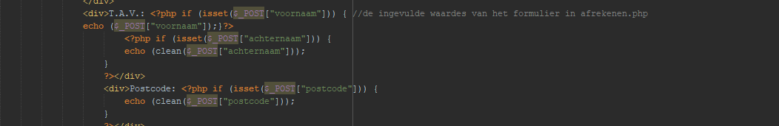

**De technische documentatie van de functie clean():**Documentatie clean functie en cleanemail functie

De functies zien er als volgt uit:  
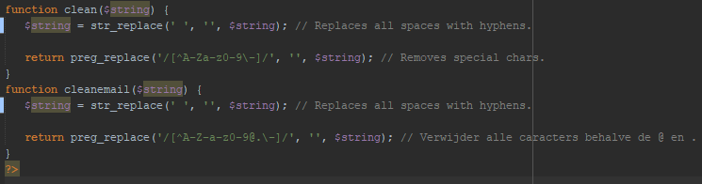

De clean functie filtert alle speciale tekens eruit, de functie cleanemail filtert alle speciale tekens zonder de @ en de . eruit. De tekens en ook spaties worden vervangen door niks.  
Deze functie is toegevoegd zodat als er nog op een manier toch nog speciale tekens in de database staan dat deze eruit gefilterd worden.

Op de velden van de formulieren staan filters zodat je geen speciale tekens (behalve bij email de @ en de .) kan toevoegen. Mocht dit op een manier toch omzeilt worden dan is deze filter nog aanwezig.

Hierbij heb ik bewezen dat ik op aanpak en initiatief een goed zit en op keuzes maken een voldoende.

## Gedrag

*Behandel hier de sleutelwoorden effectiviteit en zelfkritisch*

De status van mijn werk hield ik continue bij op Trello, zo zag niet alleen ik hoe ver ik was maar ook mijn groepje zag hoe ver ik was. Op het laatst voor de demo’s werd het wel eens rommelig maar was het in grote lijnen voor de rest van de groep wel duidelijk waar iedereen mee bezig was.   
De realisatie werd altijd gedaan op basis van de schermontwerpen, zo kwam de style altijd overeen met de rest van de groep. Zo kwam het resultaat altijd overeen met het eindproduct.

Zo heb ik laten zien dat ik op een voldoende zit bij effectiviteit en zelfkritisch.

# Professionele ontwikkeling

Behandel hier de competenties persoonlijk leiderschap, lerende en onderzoekende houding, zelfreflectie, samenwerken, sociale en culturele vaardigheden en communicatie

Vaak ben ik wel proactief en vraag ik wat ik nog kon doen als ik bijvoorbeeld iets af had. Er waren alleen ook wel eens dagen dat je niet heel fit bent o.i.d. een dat je wat afwachtend bent. Wel wist ik goed wat de prioriteit en het doel was, zo kon ik altijd goed na het eindproduct werken. Trello heeft mij hier goed bij geholpen om een overzicht in mijn taken te houden.”  
Hierbij toon ik aan dat ik op een voldoende zit bij persoonlijk leiderschap.

Voor mij waren de meeste dingen nieuw aangezien ik niet veel ervaring heb met webprogrameren, op mijn vorige opleiding had ik in het eerste jaar wel eens een html tabel aangemaakt. Ik heb dus veel research moeten doen om tot een goede oplossing te komen, hierbij heb ik wel eens letterlijk een stuk code over kunnen nemen. Met hulp van groepsgenoten en veel zoek werk kwam ik wel bij het gewenste resultaat.  
Hierbij toon ik aan dat lerenede en onderzoekende houding op een goed zit.

Omdat ik niet veel ervaring had heb ik wel veel feedback ontvangen, hier kon ik goed naar luisteren en paste dit ook eigenlijk altijd toe. Ik ben bewust van de gevolgen op het team van eigen handelen, als ik iets niet af heb dan heeft de rest hier ook last van. Daarom zorgde ik dat als ik er niet uitkwam, optijd hulp kreeg.   
Hierbij toon ik aan dat zelfreflectie op een goed zit.

Ik sta altijd open voor feedback en kan goed samenwerken, een evenredige bijdragen probeerde ik zo goed mogelijk te leveren. Ik ben alleen niet sterk in het programmeren waardoor mijn resultaat niet altijd evenveel waard was dan die van een ander. Wel deed ik altijd mijn uiterste best om een goed resultaat neer te zetten.   
Hierbij toon ik aan dat samenwerken op een voldoende zit.

Er waren geen cultuurverschillen in de groep o.i.d., wel hield ik altijd rekening met normen en waarden van een ander. Verder handelde ik altijd in overleg en gedroeg ik mij professioneel.  
Hierbij toon ik aan dat sociale en culturele vaardigheden op een goed zit.

Onder het overleggen deed ik altijd goed mee, ik had mijn eigen inbreng en dacht na voor verbeteringen. Ik zat niet onderuitgezakt en luisterde naar de rest. Soms ben ik wel eens langdradig bij het formuleren van mijn vraag.  
Hierbij toon ik aan dat ik bij communicatie op een goed zit.

Dit alles kan mijn groepje beamen.